Ⅶ. 小学校で必要な物 MATERIAL ESCOLAR QUE SE NECESITA
お子さんが小学校へ入る事が決まったら、学校生活や学習に必要な準備をしましょう。
下記を参考にしてお子さんの学校に合わせて準備して下さい。
Compra el material escolar necesario antes de que empiecen las clases. Puedes ver los materiales comunes que necesitas en la siguiente lista. Dependiendo de las escuelas, los materiales necesarios pueden ser diferentes. Asegúrese de comprobar la lista del colegio al que va a asistir su hijo.
a) 服装と持ち物 Ropa y objetos personales
- 服装：あまり華美にならないような動きやすい服装、体育のある日に体操服を使います。 学校によっては制服があります。
Ropa: Llevar ropa cómoda que no sea demasiado llamativa. Cuando los alumnos tienen clase de educación física, se usa el TAISOU FUKU (traje de deporte especificado). Algunas escuelas tienen uniformes (SEIFUKU).
- 赤白帽 Gorro rojo-blanco (KOHAKU BOUSHI or AKASHIRO BOUSHI)
- 上履き入れ Bolsa para zapatos de interior (UWABAKI IRE)
- 上履き Calzado de interior especificado (UWABAKI)
- 運動靴 Calzado deportivo (UNDOUGUTSU) 学校へ行く時は走りやすい運動靴を履きます。
Cuando los alumnos van a la escuela, llevan un calzado deportivo que les permite correr con facilidad.
- 名札 進級時や紛失した時は買う。入学式の日に配布されます。
La etiqueta con el nombre (NAFUDA) se entregará el día de la ceremonia de ingreso.
Cuando se dube de grado o si se pierde, hay que comprar una nueva.
- ランドセル Mochila escolar (RANDO SERU) Algunas escuelas especifican el color y/o las formas.
- 手提げ Bolsa escolar (TESAGUE BUKURO)

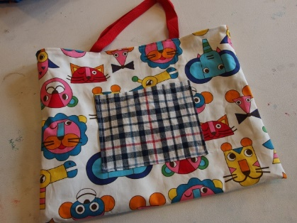
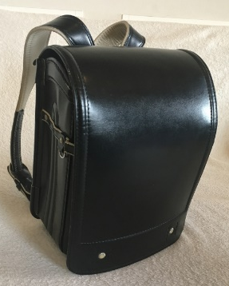
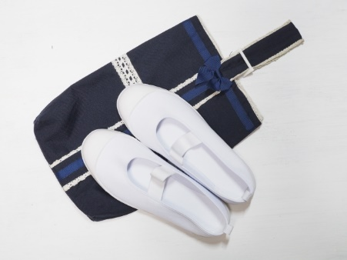
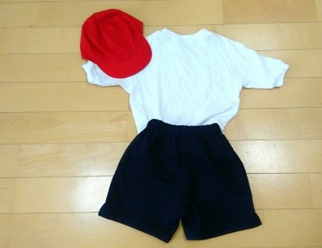
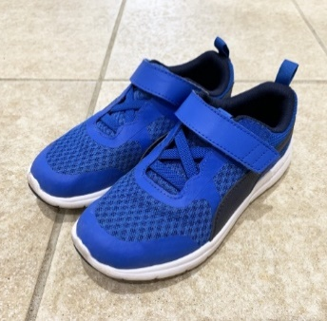
①
③
②
⑤

②
②

④

②

⑧

②
⑥

②
⑦

②
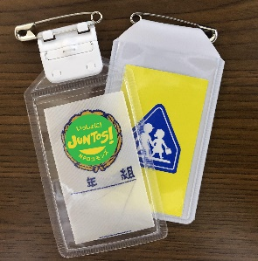

一般的にピアス・パーマ・化粧は禁止されています。 En general, los piercings, la permanente y el maquillaje están prohibidos.
ヒジャブなどの宗教的な配慮等が必要な場合は、学校に相談してください。
Si necesita consideraciones religiosas como el hijab, consulte con la escuela.

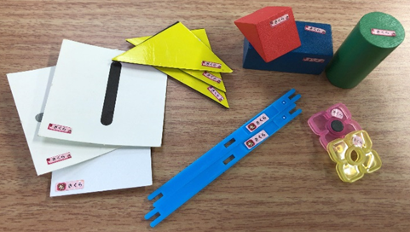
b) 学用品 Material escolar
- 各教科書は無償配布されています。
Los libros de texto (KYOUKASHO) son gratuitos.
- 各科目のノート Cuadernos para cada materia
算数セット Caja de herramientas de aritmética (SANSUU SETTO)
一つ一つすべてに記名します。市販の専用シールを注文すると便利です。
Escribe el nombre de su hijo em todos los accesorios, uno por uno. Es conveniente pedir pegatinas com nombres en el mercado.
文房具（筆箱、鉛筆、消しゴム、定規 など） Papelería：estuche, lápices, borradores, reglas, etc.
お道具箱（はさみ、のり、セロテープ、ホッチキスなど）Kit de herramientas：tijeras, pegamento, cinta adhesiva,
grapadora, etc.
給食セット（ナプキン、スプーン、はし、マスク）Lunch set (KYUSHOKU SETTO)：
servilleta de mesa (NAPUKIN), cuchara（SUPUN）, palillos (HASHI), máscara (MASUKU)
歯ブラシ、コップ、巾着袋: cepillo de dientes (HABURASHI), taza (KOPPU), bolsa con cordón (KINCHAKUBUKURO)
ピアニカ Pianica (PIANIKA)
絵の具セット Juego de pintura（ENOGUSETTO）
連絡帳、連絡袋Cuaderno de mensajes, Bolsa para cuaderno de mensajes(RENRAKUCHO,RENRAKUBUKURO)
※新学期にクラスでまとめて買う事ができる物もあるので、学校のお知らせを読むようにして下さい！
Hay materiales que toda la clase compra en conjunto, así que asegúrese de leer el aviso (informe)
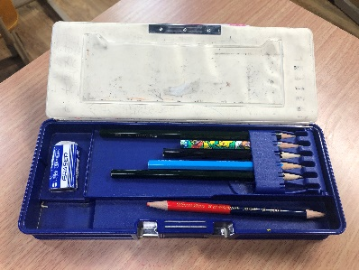
de la escuela！
①

②

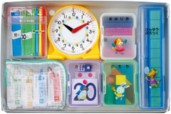
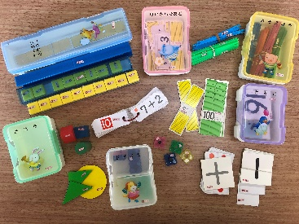

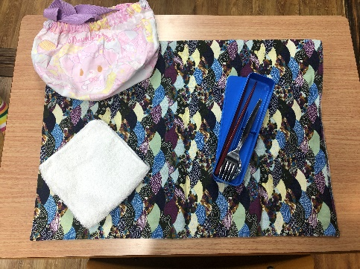
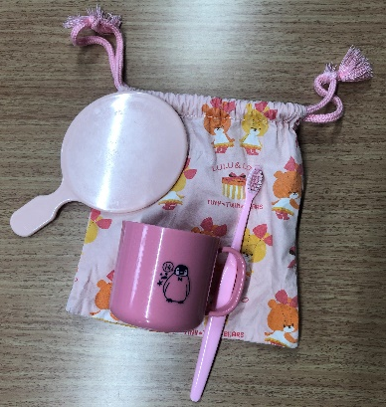
③
②
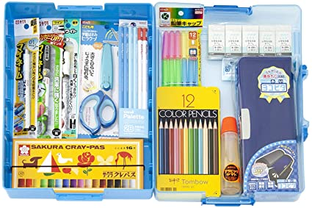
④

②
⑤

画像：AMAZON
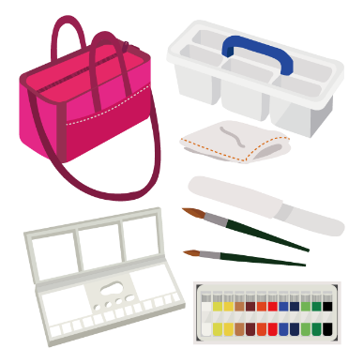
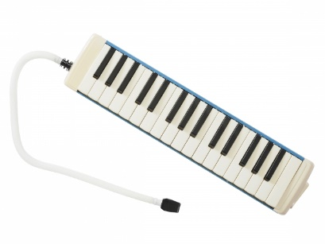
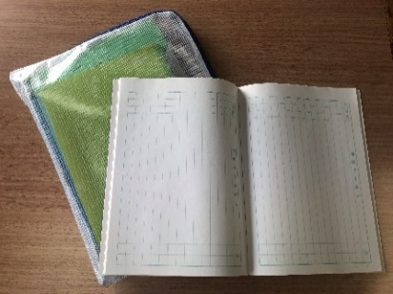
⑥
⑦
⑧

